BANDO DI GARA

NAPOLI SUP RACE Rotonda Diaz, Napoli (NA)

TAPPA DI CAMPIONATO ITALIANO DI CATEGORIA SUP E PADDLEBOARD RACE 2023
ORGANIZZAZIONE
L’Evento, denominato NAPOLI SUP RACE CAMPIONATO ITALIANO DI CATEGORIA SUP RACE E PADDLEBOARD 2023, è organizzato dall’ASD NAPOLI
SUP, responsabile evento Gianluca Vosa gara valida per il CAMPIONATO ITALIANO DI CATEGORIA SUP E PADDLEBOARD 2023 SURFING FISW.

LUOGO, DATA E RIFERIMENTI

Date: 18-19 Marzo 2023
Località̀: Rotonda Diaz, Napoli
Google Maps: 40°,49',53'' N; 14°,13',55'' E
Persone di riferimento: Ilario Migliore
E-mail: info@napolisup.it
Contatto telefonico: +39 333 450 9810
Tipologia manifestazione: Tappa Campionato Italiano di Categoria SUP e Paddleboard Race 2023 + Categoria Amatoriale + Promozionale monotipo Race Director: Giovanni Antonacci

PROGRAMMA

18 Marzo
08:30 - Apertura segreteria/procedure di check-in*;
09:00 - Briefing pre gara (Sprint Race);
10:00 - Partenza Sprint Race 200 metri per tutti 13:30 Pranzo
15:00 - Long Distance Under12 e Under14 - ADAPTIVE
17:30 Premiazioni Under 12 e Under 14 - ADAPTIVE
19 Marzo
08:00 - Apertura segreteria/procedure di check-in*; 08:30 – Briefing pre gara (Long Distance);
09:00 - Long Distance 12km e Amatoriale 11:30 - Promozionale 500 metri
13:00 - Pranzo
15:00 - Premiazioni
* Dal 01/01/2022 come previsto dal regolamento federale è obbligatorio effettuare il check-in, per maggiori informazioni si rimanda al regolamento in vigore.

N.B.: il programma potrebbe subire variazioni a causa di condizioni meteo avverse e/o altre eventuali
necessità organizzative.

20137 Milano – Via G.B. Piranesi 46 - tel. 02/7529181 fax 02/76110012 - www.scinautico.com
e-mail: fisn@scinautico.com - P.I. 06369340150

Long Distance 12 km
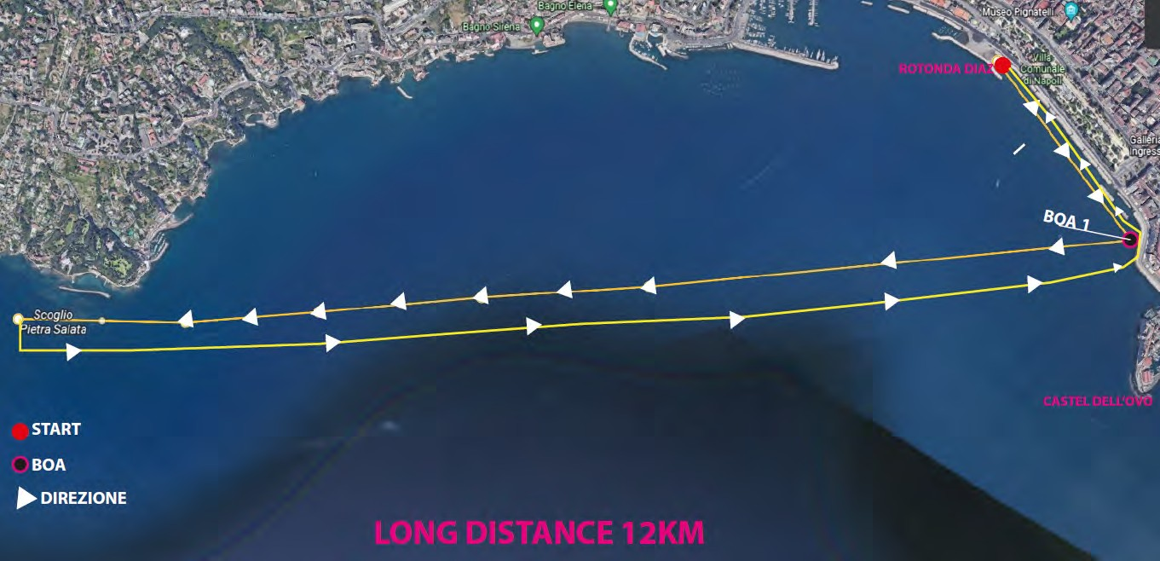

Lunghezza percorso: 12 KM

Boa: 1
Boa Scoglio: 2
Giri percorso: 1

Boa 1: ingaggio a DX
Boa Scoglio: ingaggio a SX Boa 1: ingaggio a SX

20137 Milano – Via G.B. Piranesi 46 - tel. 02/7529181 fax 02/76110012 - www.scinautico.com
e-mail: fisn@scinautico.com - P.I. 06369340150

AMATORIALE 3KM

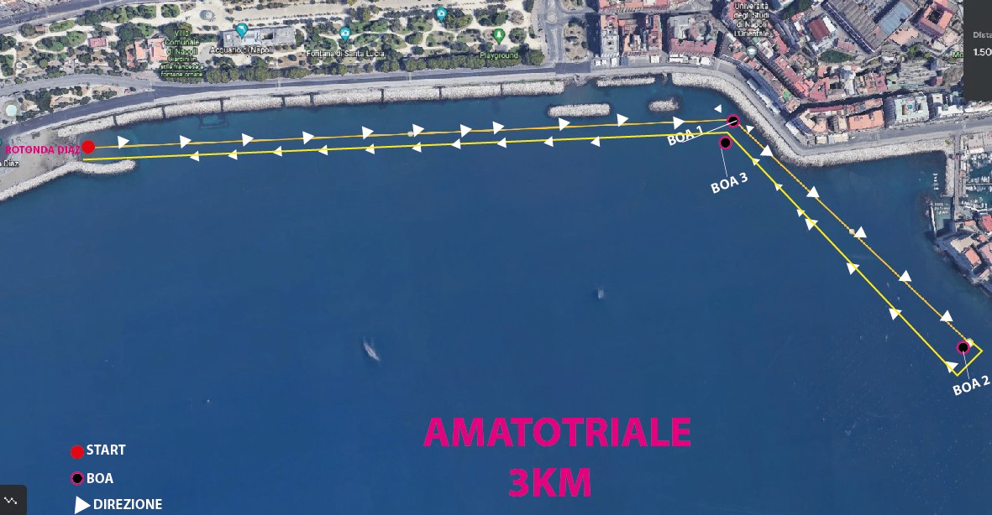

Lunghezza percorso: 5 KM Boe: 3

Giri percorso: 1

Boa 1: ingaggio a DX Boa 2: ingaggio a DX Boa 3: ingaggio a SX

UNDER 12 – ADAPTIVE 3KM

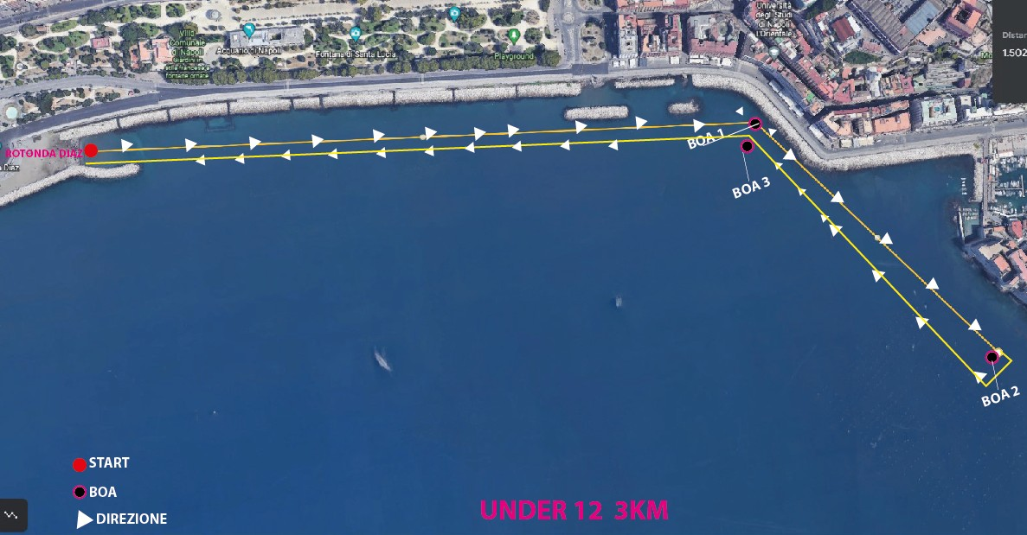

Lunghezza percorso: 3 KM Boe: 3

Giri percorso: 1

Boa 1: ingaggio a DX Boa 2: ingaggio a DX Boa 3: ingaggio a SX

20137 Milano – Via G.B. Piranesi 46 - tel. 02/7529181 fax 02/76110012 - www.scinautico.com
e-mail: fisn@scinautico.com - P.I. 06369340150

UNDER 14 6KM

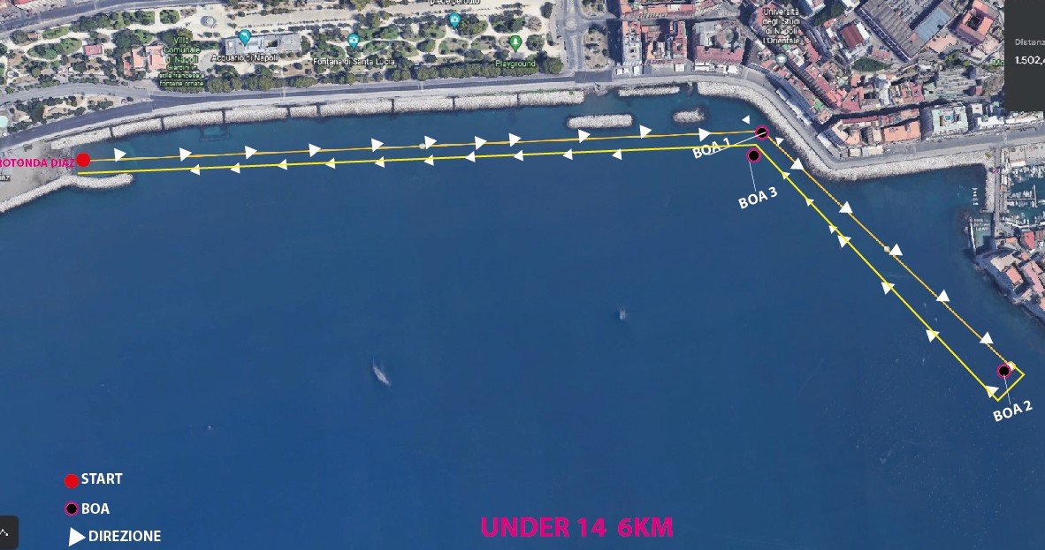

Lunghezza percorso: 6 KM Boe: 3 con passaggio a terra

Giri percorso: 2

Boa 1: ingaggio a SX Boa 2: ingaggio a SX Boa 3: ingaggio a DX

20137 Milano – Via G.B. Piranesi 46 - tel. 02/7529181 fax 02/76110012 - www.scinautico.com
  - ail: fisn@scinautico.com - P.I. 06369340150

SPRINT 200 METRI

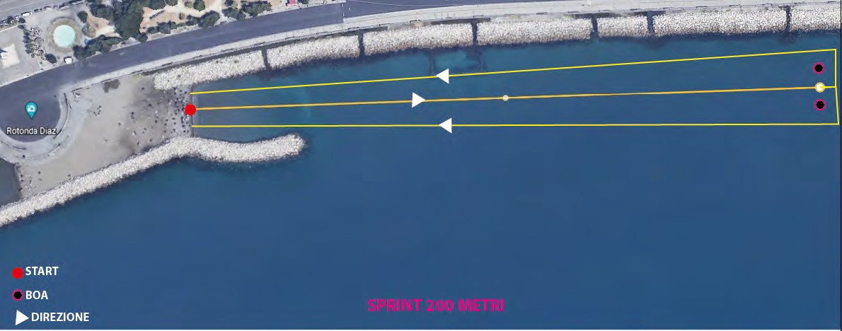

Lunghezza percorso: 200Metri
Boe: 2

Giri percorso: 1

è possibile lasciare la boa a dx o sx a preferenza degli atleti.

PROMOZIONALE 500 METRI
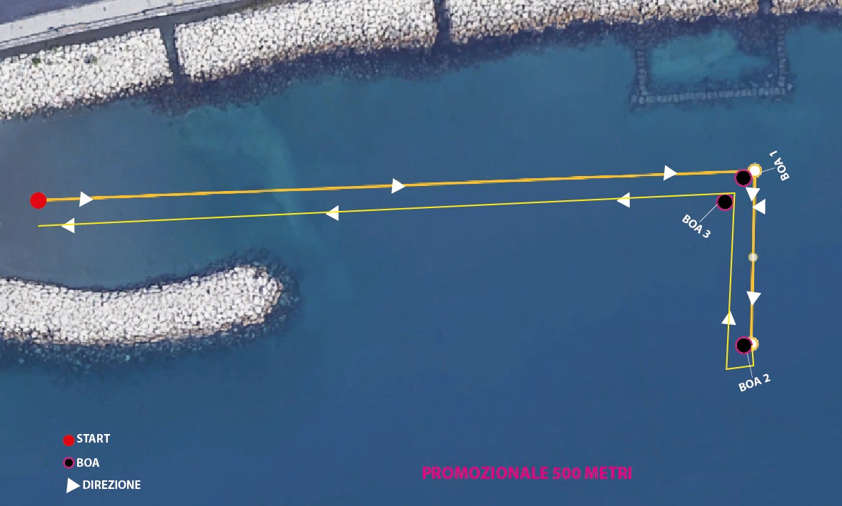

Lunghezza percorso: 500Metri
Boe : 3

Giri percorso: 1

BOA 1: INGAGGIO A DX BOA 2: INGAGGIO A DX BOA 3: INGAGGIO A SX

SUP Agonisti
    - Tavole race con lunghezza fino a 12.6 piedi per U12 e U14
    - Tavole race con lunghezza fino a 14 piedi per tutte le altre categorie.

Paddleboard Agonisti
- Tavole con lunghezza fino a 12 piedi.

SUP Amatoriale
- Qualsiasi tipo di tavola Rigide o Gonfiabili Race fino a 14 piedi
- Qualsiasi tipo di tavola Rigide o Gonfiabili ALL Round fino a 12 piedi

SUP Promozionale monotipo
- Attrezzatura fornita dalla federazione.
PROMEMORIA BANDIERE DI SEGNALAZIONE
Si ricorda che, ogni atleta dovrà conoscere il significato delle bandiere di segnalazione.

DOTAZIONI OBBLIGATORIE
Per tutti gli atleti appartenenti alle categorie: U12, U14 e ADAPTIVE è obbligatorio l’utilizzo del leash e del giubbotto salvagente omologato. Per tutti gli atleti di tutte le categorie superiori è consigliato l’uso di un dispositivo di galleggiamento ed è obbligatorio l’utilizzo del leash.

20137 Milano – Via G.B. Piranesi 46 - tel. 02/7529181 fax 02/76110012 - www.scinautico.com
e-mail: fisn@scinautico.com - P.I. 06369340150

CADDIES
I genitori, allenatori e/o accompagnatori non dovranno interferire in nessun modo durante lo svolgimento delle attività̀. In caso di infrazione da parte dei suddetti, l’atleta di riferimento, potrebbe ricevere una penalità̀.

PERSONALE DI SUPPORTO
Il personale di supporto potrà̀ accreditarsi presso la segreteria di gara, il team organizzatore presenterà̀ una scheda di accredito con: nome e cognome, tipo di incarico, tipo di mezzo di assistenza. Il personale di supporto sarà̀ istruito dal team dei giudici sulle mansioni da svolgere.

CATEGORIE E PREMI
Medaglie per le categorie come da regolamento FISW 2022 – premiazione combinata TECHNICAL/DISTANCE Race al termine delle gare. Premiazione campionato italiano.
È Prevista anche la premiazione della categoria OVERALL (no categoria di età)

CERTIFICATO MEDICO

Obbligatorio presentarsi con il certificato medico sportivo per attività̀ agonistica per tutte le categorie previste dal regolamento.

TESSERAMENTO
Per partecipare alla manifestazione sarà̀ obbligatorio essere tesserati FISW, per chi volesse può̀ tesserarsi fino a due giorni prima dello svolgimento della gara con la ASD/SSD organizzatrice inviando una mail a info@napolisup.it, inserendo nell’oggetto: “Richiesta tesseramento FISW”

ISCRIZIONI ONLINE
Le iscrizioni dovranno essere tassativamente registrate entro il 16 Marzo 2023 alle ore 20:00, salvo deroghe eccezionali per comprovate motivazioni per le quali potrebbero essere richieste prove documentali. Il pagamento dovrà essere effettuato tramite bonifico bancario, intestato a
Napoli Sup a.s.d. SELEZIONARE BONIFICO ESTERO; Iban IE52SUMU99036510311275; BIC

SUMUIE22XXX; Istituto finanziario: SumUp Limited

Inviare contestualmente via mail; info@napolisup.it i vostri dati, nome cognome, data, luogo di nascita e vostro c.f.

20137 Milano – Via G.B. Piranesi 46 - tel. 02/7529181 fax 02/76110012 - www.scinautico.com
e-mail: fisn@scinautico.com - P.I. 06369340150

QUOTE D'ISCRIZIONE

Formula “Standard” €60,00

La quota comprende:
Partecipazione a tutte le gare di sabato 18 e domenica 19 MARZO 2023
- 2 buoni pranzo, acqua
- Pacco gara

Formula “Under a Amatoriale” €30,00

La quota comprende:
Gara Under o Amatoriale, Pranzo e Acqua

(Segnalare eventuali intolleranze o allergie al momento dell’iscrizione)
(Le bevande verranno servite completamente analcoliche a chi non ha compiuto la maggiore età durante l’evento)

RESPONSABILIT E NORME DI SICUREZZA
Il Concorrente accetta di essere vincolato dai vigenti regolamenti Surfing FISW in corso, dal bando di gara e dalle istruzioni di gara per ogni gara e manifestazione collegata. Il Concorrente accetta di assumersi qualsiasi e tutte le responsabilità per le caratteristiche nautiche del proprio SUP, per l’attrezzatura, per le proprie capacità e per le dotazioni di sicurezza. Il Concorrente accetta anche di assumersi qualsiasi e tutte le

20137 Milano – Via G.B. Piranesi 46 - tel. 02/7529181 fax 02/76110012 - www.scinautico.com
e-mail: fisn@scinautico.com - P.I. 06369340150

responsabilità per danni provocati a terze persone o ai loro beni, a s stesso o ai propri beni a terra o in mare in conseguenza della propria partecipazione alla gara, sollevando da qualsiasi responsabilità il comitato organizzatore e tutte le persone coinvolte nell’organizzazione a qualsiasi titolo e di accettare tutta la responsabilità per il proprio comportamento e quello dei suoi ospiti.

Il Concorrente deve essere a conoscenza della regola generale che:
“la responsabilità della decisione di partecipare a una gara o di rimanere in gara solo sua”
In ogni caso, il Concorrente concorda sul fatto che gli sponsor ed i loro agenti non hanno alcuna responsabilità̀
per la perdita di vita o ferite del concorrente o di altri, o per la perdita o danni a qualsiasi imbarcazione o bene.

PUBBLICITA' E SPONSORIZZAZIONI
Ai concorrenti potrà essere richiesto di esporre pubblicità degli Sponsor dell’Evento. I supporti pubblicitari saranno consegnati dall’Autorità Organizzatrice.

RINUNCIA AI DIRITTI FOTOGRAFICI E TELEVISIVI
I Concorrenti concedono illimitato diritto e permesso all’Autorità Organizzatrice di utilizzare il nome e l’immagine per qualsiasi testo, fotografia o video di loro stessi o del SUP che partecipa all’evento per essere pubblicati in qualsivoglia veicolo mediatico (inclusi, ma non limitati, la pubblicità a mezzo stampa o televisiva o Internet) sia per scopi editoriali che pubblicitari o per impiego nell’informazione stampa; a tale riguardo, anche il nome dei Concorrenti e qualsiasi materiale biografico degli stessi possono essere impiegati o riprodotti in qualsiasi forma conosciuta. Come parte del procedimento d’iscrizione, sarà richiesto a ciascun individuo partecipante come membro d’equipaggio di accettare una dichiarazione con la quale si accetta tale rinuncia ai diritti.

RIDUZIONI O MODIFICHE DEL PERCORSO
La Giuria si riserva la facoltà di modificare il percorso, prima del segnale preparatorio, o di ridurlo durante la Gara.

PERCORSO ALTERNATIVO IN CASO DI MALTEMPO
Nel caso di condizioni meteo avverse il team organizzatore valuterà il percorso alternativo rispettando i regolamenti vigenti. La decisione potrà essere presa anche prima della competizione.

CONTESTAZIONI E PROTESTE
Il concorrente che intende sollevare una protesta, deve immediatamente comunicarlo in prima istanza in forma verbale sia all’interessato sia al team dei giudici. La protesta ufficiale dovrà essere presentata in forma scritta alla giuria, presso la sede del comitato organizzatore entro 15 minuti dal proprio arrivo. Dovrà essere versata la somma di €50,00 i quali, saranno restituiti in caso di accettazione della protesta. Sarà esaminata la protesta dal team dei giudici, i quali faranno le loro valutazioni. Saranno convocati gli atleti in causa, ai quali sarà chiesto la versione dei fatti. Ogni atleta potrà difendersi da solo o nominare un proprio difensore. Il team dei giudici dopo aver esaminato la protesta, sentito le parte in causa, emetterà una sentenza, la quale sarà inappellabile.

AMMISSIONE E PARTECIPAZIONE ALLE GARE
L’ammissione alle gare riservata agli atleti regolarmente iscritti ai surf club (ASD e SSD) affiliate alla Fisw,
la cui lista pubblicata sul sito ufficiale. https://www.surfingfisw.com/associazioni/
Gli atleti regolarmente ammessi alle competizioni dovranno essere in possesso di:
- Tessera atleta Surfing FISW in corso di validità;
- Certificato medico sportivo valido per attività agonistica previsto dagli 8 anni in su;

20137 Milano – Via G.B. Piranesi 46 - tel. 02/7529181 fax 02/76110012 - www.scinautico.com
e-mail: fisn@scinautico.com - P.I. 06369340150

- Dichiarazione di scarico di responsabilità accettata per tutti gli atleti sia minorenni sia maggiorenni;
- Gli atleti devono aver letto e accettato il regolamento race 202, il protocollo di regolamentazione delle misure per il contrasto ed il contenimento della diffusione del covid-19 e la relativa informativa sulla privacy.

FINE BANDO
(Continuano gli allegati)

20137 Milano – Via G.B. Piranesi 46 - tel. 02/7529181 fax 02/76110012 - www.scinautico.com
e-mail: fisn@scinautico.com - P.I. 06369340150

ALLEGATO 1

INFORMAZIONI DA PARTE DELL’ORGANIZZAZIONE PARCHEGGI
Sarà possibile per gli atleti entrare per scaricare l'attrezzatura sulla spiaggia. Gli atleti potranno parcheggiare le loro autovetture nelle rispettive strisce blu o nel parcheggio privato quick Morelli a 5 minuti a piedi dal punto di partenza.

LOGISTICA
Sarà possibile raggiungere l'area di gara dal venerdì dalle ore 18:00 per lasciare la propria attrezzatura. Sarà presente il servizio di vigilanza notturna come previsto dagli adempimenti necessari per organizzare una tappa del campionato italiano.

20137 Milano – Via G.B. Piranesi 46 - tel. 02/7529181
fax 02/76110012 - www.scinautico.com
e-mail: fisn@scinautico.com - P.I. 06369340150

PROTOCOLLO DI SICUREZZA ANTI-CONTAGIO PER L’ORGANIZZAZIONE DI MANIFESTAZIONI SPORTIVE
(Salvo variazioni DPCM)

A decorrere dal 1° maggio 2022 è venuto meno l’obbligo di possesso delle Certificazioni Verdi COVID-19 per l’accesso del pubblico agli eventi e alle competizioni sportive, per l’accesso a piscine, palestre, per le attività che si svolgono al chiuso e per l’accesso agli spazi adibiti a spogliatoi e docce, come previsto dal decreto-legge 24 marzo 2022 n. 24; si dispone pertanto che i protocolli federali vengono sospesi e cessano la loro validità.
Si raccomanda comunque l’adozione delle seguenti misure precauzionali:

-DPI: si raccomanda l'uso dei dispositivi di protezione delle vie respiratorie quando non sia possibile
mantenere una distanza interpersonale di sicurezza adeguata e all’interno di luoghi chiusi.
- Distanziamento: evitare il sovraffollamento, anche attraverso l’utilizzo di sistemi di prenotazione, specialmente all’interno di luoghi chiusi, mantenendo un distanziamento adeguato in riferimento alla tipologia di attività svolta.
- Igiene delle mani: messa a disposizione, all’ingresso e in più punti dei locali, di soluzioni idroalcoliche per le mani, al fine di favorirne l’igienizzazione frequente da parte degli utenti.
- Igiene delle superfici: igienizzazione frequente di tutti gli ambienti, con particolare attenzione alle aree comuni e alle superfici toccate con maggiore frequenza.
- Aerazione: ricambio d’aria naturale o attraverso impianti meccanizzati negli ambienti chiusi (es. mantenendo aperte, a meno che le condizioni meteorologiche o altre situazioni di necessità non lo consentano, porte, finestre e vetrate).

Per tutte le altre disposizioni in materia di anti contagio da COVID-19 si rimanda al protocollo gare
FISW aggiornato, presente al seguente link SurfingFISW | Protocolli e Normative Covid

20137 Milano – Via G.B. Piranesi 46 - tel. 02/7529181 fax 02/76110012 - www.scinautico.com
e-mail: fisn@scinautico.com - P.I. 06369340150

